监理日志（施工安全.施工质量）
日期：2024年 11月 18日 天气：阴
星期：一 气温： 11— 18℃
工程名称：绍兴华茂化纤有限公司4.8MW/10.4MWh电化学储能电站项目
监 理 工 作 情 况 | 因现场混凝土地面下面有两路10KV的高压电缆经过设备基础场地，今天全体旁站现场渣土外运及地面边线切割施工。
施 工 情 况 | 施工单位 | 施工内容及进度
 | 许继电气股份有限公司 | 今天现场地面渣土外运及施工场地边线切割施工。投入挖机一台，运渣土车3台，施工作业人员2人，管理人员1人。  已完成渣土外运及破碎施工任务的80%.
其 他 事 项 | 无
本日现场监理工作人员 |  | 郭俊兴
记录人：郭俊兴 |  | 总监理工程师/总监理工程师代表（签字）：
工程现场照片：

文字  描述 | 施工场地渣土外运 | 施工场地渣土外运
照片 | 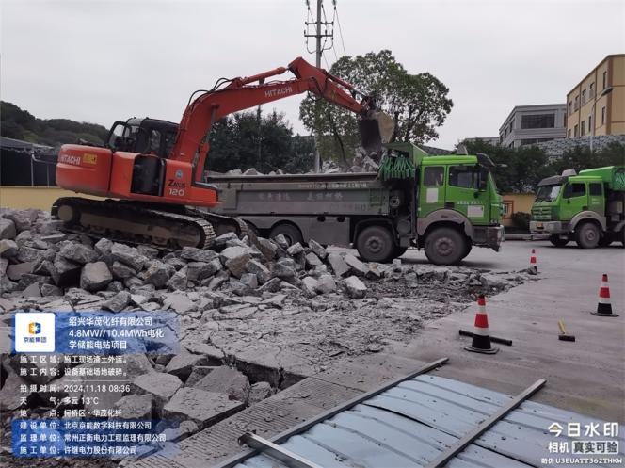 | 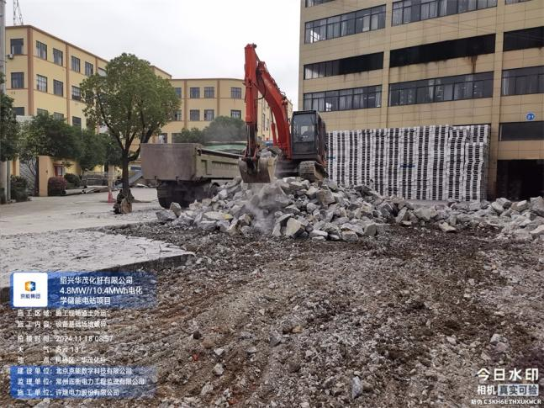
文字  描述 | 现场边缘地面切割 | 施工场地外扩围栏安装
照片 | 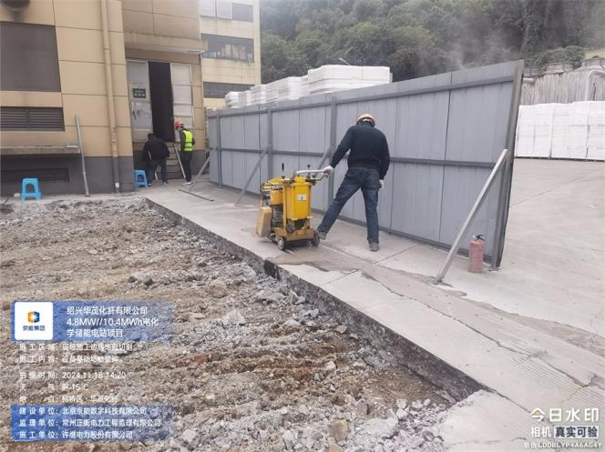 | 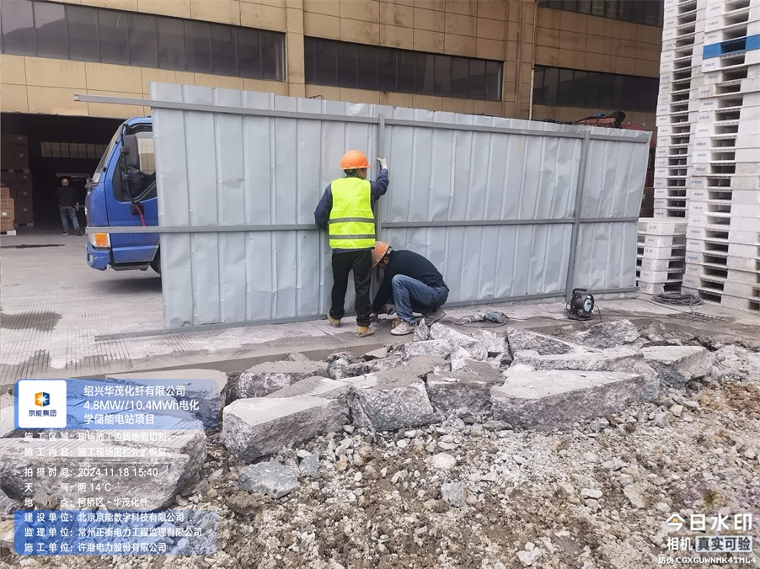
文字
描述
照片

